检针机
使用说明书

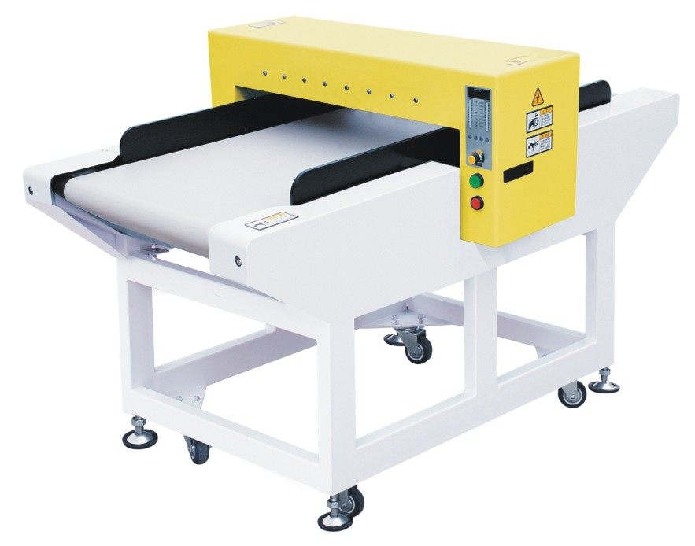

非常感谢您购买我们的产品!
请不要忘了做些需要特别注意的事，下面我们将详细介
绍，这样您就可以安全地使用机器。
当您开始使用机器之前，首先不要忘了阅读本使用说明
书。
在使用机器之前，先确认机器的型号，因为不同的使用
说明书分别对应不同的机型。
参照本机器的使用说明书，确认每台机器的规格、型号，
操作面板的设计和其余的部分。
当您发现您的这台机器和你之前预定的不符合，请先不
要使用，尽快把机器返回到您购买它的地方。
请小心保管好这本使用说明书，在您偶然需要时可以查
阅。

确认以下这些附件:
1.说明书; 2.合格证; 3.检测报告; 4.保险丝;
5.内六角扳手; 6. 检测筒; 7.检测卡; 8.毛巾;
9.十字螺丝刀 10.M20外六角扳手; 11.装箱单;
12.质保卡

安全注意事项 (请务必履行)
您应该履行以下一些标识语，以免使用者和他人受到伤害，或者某些
程序受到破坏。现在我们分别向你们阐述危险以及受伤害的级别。
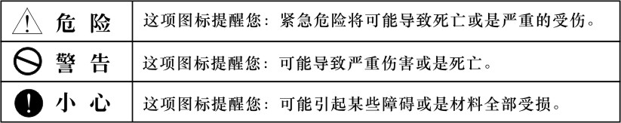

下面我们分别向您阐述您应该履行相应的图示（举个例子向您说明）。
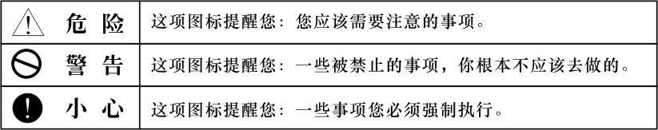

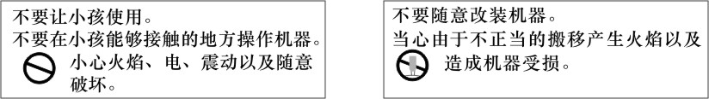
危险

警告

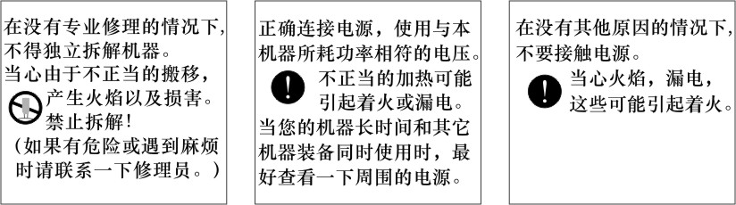
警告

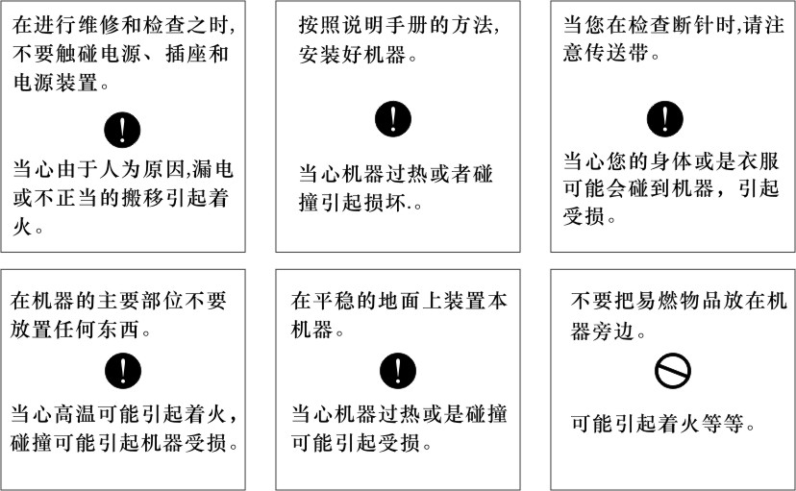
警告

小心
不要在潮湿的地方安装机器。（可能引起漏电）
不要弯曲或者积压电线。（可能引起漏电或是着火）
除了专业技术人员，不要让别人靠近机器。
请 求
1．不要携带电话卡、信用卡、手表、录音带靠近机器旁，可能会引起某些麻烦。
2．因为这是一台带有强大磁性的检针机。
3．正确理解在操作面板之前的开关电源的具体操作。

通过在机器的每个部分安装安全报警装置，我们就可以提醒您预防使用者或者他人受到伤害或者损伤。
1．在使用机器前，先确认一下报警装置的位置和标识符。
2．不要搬移或者改装报警装置。
3．当一台旧的报警装置很难进行监控或是已达到其使用寿命，请尽快放置一台新的报警装置。

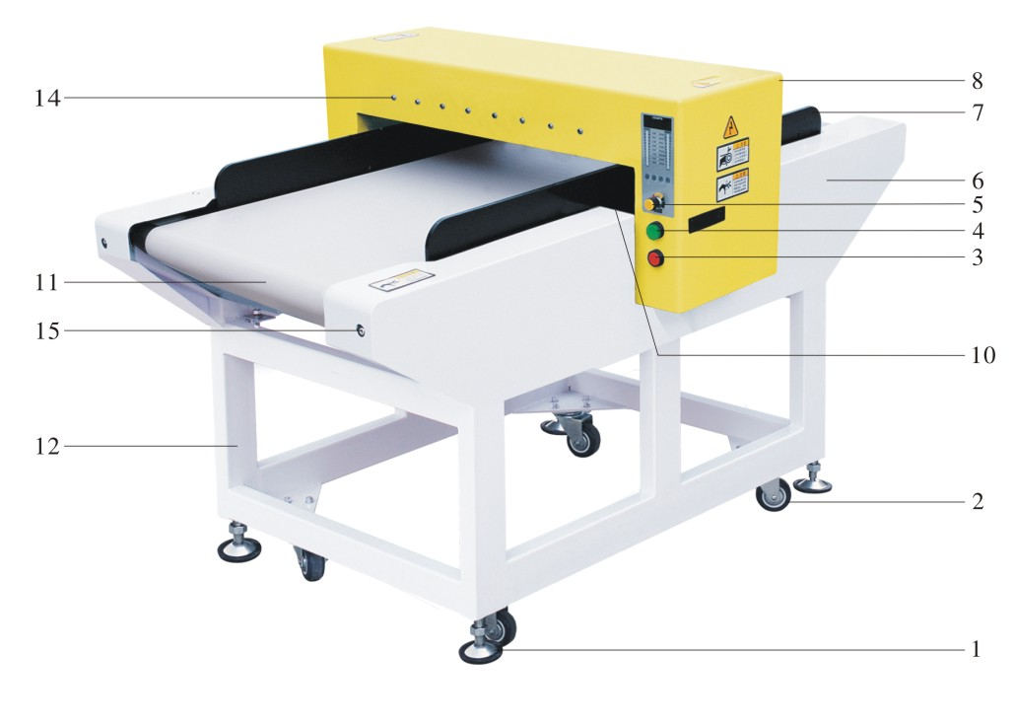

1. 撑脚
2. 万向轮
3. 电源开关
4. 启动按钮
5. 灵敏度电位器
6. 防尘罩壳
7. 挡板
8. 探测传感器
9. 操作面板
10. 光电开关
11. 输送带
12. 机架
13. 断针指示灯
14. 输送带调节螺丝

用 途
检针机专业用于各种缝纫制品的断针检测，检测遗留在服装、床上用品、帽子、鞋面、鞋底的断针、鞋钉、铁丝、订书钉及辅料、食品、药品中金属碎片。

主要技术指标
1.电源：AC220V 50Hz (AC110V 60Hz)(单相)
2.检测方式：磁感应式
3.报警方式：当检测到断针，蜂鸣三次，输送带停止并倒回，相应位置指示灯亮，
操作面板上显示：
A、断针报警显示“E1”；
B、输送带走偏保护报警显示“E2”；
C、节约电能报警显示“E3”；
D、检测光电开关被挡住或损坏显示“E4”。
4.功率损耗：小于90W
5.检测能力：最高检测能力为 □Φ0.8mm铁球 □Φ1.0mm铁球 □Φ mm铁球
注:检测能力是指灵敏度设置最高档位时机器检测时的灵敏度。
6.检测高度：□100mm □150mm□160mm□200mm□ mm
7.检测宽度：□570mm □ mm
8.传输速度：40m/min
9.灵 敏 度：1~10档无级可调
10.外形尺寸：1520（L）×990（W）×960（H）mm
（L）× （W）× （H）mm

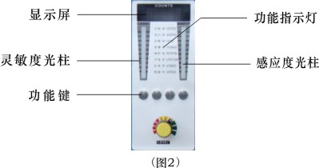
一、操作面板：

1.计数器（COUNTS）：采用五位数码管显示，能有效统计合格品、不合格品及总的数量，便于操作人员统计生产的数量；它又是功能显示屏，在设定过程中显示所设定的功能。
2.位置显示灯（DETECTION）：八段位置显示窗，分别对应八段传感器，使操作人员很直观看出断针位置。
3.灵敏度光柱（LEVEL）：显示灵敏度的大小，光柱显示越高灵敏度越高。反之，则灵敏度越低；根据不同检测物体，可自由调节灵敏度电位器，使机器处于最佳检测状态。
4.感应度光柱（MONITOR）：用来观察外界干扰及检测到断针大小，以便操作根据所显示数值，采取相应措施，机器在没有检测到断针时，显示数值应很小。
5.功能指示灯：
合格—指没有断针的检测物体，即合格品。
检出—指有断针的检测物体，即不合格品。
总数—指合格品和不合格品之和。
模式—指检测物件的模式，可分为正常模式和测试模式。
保护—指输送带走偏保护，即输送带走偏后挡住光电开关，超过保护时间，就被自动保护停机，反之则为非保护模式。
节电—指机器长期处于空转运行，可设定自行停机。
倒退—指机器检测到断针物体时自动退回，可根据检测物体大小设定倒车距离的长短。
6.功能键：
存储键—按该键即进入设定状态，显示菜单，此时按“选择”键使相应功能指示灯亮，即可按“设定”键对该功能进行数据修改，再按存储键，设定完毕，退出设定状态。
选择键—输送带在运行时，可以查看各项功能数据。在设定状态下，对设定项进行选定。
设定键—在设定状态时，设定键可对各项功能数据进行修改。
复位键—对计数功能进行清零复位。
7.启动按钮：指机器启动与停止之用。

二、安装注意事项（使用前必读）：
1.要将机器放置在无震动水平场所，将机器的四只地脚螺栓升起，四只万向轮脱地，使机器处于水平位置，紧固其螺母，使之不能晃动。
2.禁止放在铁制工作台及铁架子旁边，远离大型的移动铁质物体(如：火车、汽车等)。
3.禁止放置在产生磁场的设备(有离合器马达的缝纫机、电力变压器)附近。
4.操作人员随身不得携带信用卡、手机等金属物体，以免损坏或不能使用。
5.机器的工作环境温度为10°C—40°C。
6.机器应放在干燥、通风、灰尘少的地方。

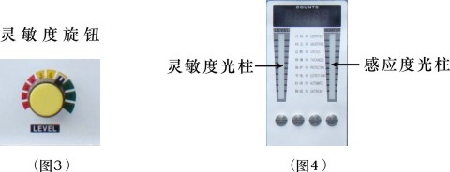
三、灵敏度调节：

在灵敏度调整之前，先观察感应度显示光柱，在没有检测物体时，光柱显示数值
应在1~3只LED灯亮，然后调整灵敏度。一般机器检测服装时，灵敏度设置在8档。
备注：如被检测物体中含有杂质或铁质物体，应适当调低灵敏度等级。

四、操作流程：
1.将电源插头插入接地良好的插座。
2.按电源开关，蜂鸣器鸣叫一次，操作面板上的灵敏度光柱和感应度光柱及位置显示灯全亮，1秒后自动复位，机器自检结束。
3.按“启动”按钮，机器运转，将附带标准检测块对机器八段位置进行检测，使每段位置的信号正常并有报警声，输送带停止并倒回方可正常。
4.根据自己所检测物体进行数据设定：
A. 模式设定，按“存储”键，操作面板上模式功能灯亮，显示屏菜单为“F0-01”模式，说明机器处于正常模式。如需测试机器，可按“设定”键，即显示为“F0 -00”，“F0-01”为正常模式，“F0-00”为测试模式。
B. 保护设定，按“选择”键，保护功能灯亮，显示为“F1-04”说明检测物挡光电开关超过4秒(设定为0-9秒)则机器自动停机;设定“F1-00”则没有输送带走偏保护。
C. 节电设定，按“选择”键，节电功能灯亮，显示为“F2-01”即机器空转超过1分钟(设定为0-9分钟)，就自动停止;如设定为“F2-00” 则没有节电功能。
D. 自动设定，按“选择”键，自动功能灯亮，显示为“F3-01” 即机器有自动启动功能;如设定为“F3-00” 则没有自动启动功能。
E. 倒退设定，按“选择”键，倒退功能灯亮，显示为“F4-15” 即机器退回时间为1.5秒(本机设定为0～29可选)，如设定为“F4-00” 则没有倒退功能。
设定完毕，再按“存储”键即复位，此时合格功能灯亮，电脑将你所设定的数据保存起来，如不改动，以后机器一直执行你所设定数据。
5.报警方式说明：
A. 当检测到断针时，蜂鸣三次，输送带停止并退回相应位置。操作面板显示“E1”。
注意：有时在检出不合格品时位置显示出相应断针位置，为了万无一失，将不合格品放到另外一路进行检测，也显示出相应断针位置，说明肯定有断针；如不报警，说明可能出现误判，也可能是外界干扰。
B.如皮带走偏时，超出皮带走偏保护时间，机器会自动停止，操作面板显示“E2”。
C.当操作人员中途离开正在运转的机器，空机运转时间超过节电时间，机器会自动停机，使机器处于节电状态下，操作面板显示“E3”。
D. 光电开关被检测物体挡住或光电开关损坏，操作面板显示“E4”。
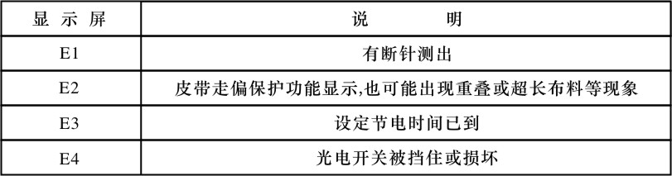

注意事项
1.在检测缝制物品的辅料,如：拉链、气眼等要经过消磁处理后的无铁磁场性商品。
2.在使用本机器操作人员，应将自身携带的铁制及磁性物体取下，方可操作机器。
3.在使用后应将输送带进行清理，保持输送带清洁（否则会引起误判）。
4.因为探测头是永久性磁铁，所以在操纵之前务必检查是否有金属碎片吸在磁体上影响探测头的正常工作。

保养事项
1.机器外表的清洁：每次使用前、后，机器外表要用清洁的湿毛巾擦干净，擦的过程中，毛巾要不断的用水冲洗并拧干方可再次使用。
2.输送带正面的清洁：开动机器，用干净湿毛巾在输送带正面来回轻擦。
3. 输送带反面的清洁：输送带反面的清洁工作是非常重要的，而且必须每个星期清洁一次，具体清洁方法如下：
A. 旋下防护罩上两只大扁头M6的不锈钢螺丝，卸下防护罩，将输送带取出；
B. 由于输送带反面不平整，可用洗涤剂刷洗输送带，洗净后晾干；
C. 安装输送带，方法跟取下时正好相反。

基本故障排除
一. 如何判断输送带脏？
1、当输送带未运转时，探头上位置指示灯不闪烁；
2、当输送带运转时，输送带每转一圈，探头上某路位置指示灯有规律的闪烁一次，说明输送带很脏，清洗输送带即可。
二、如何判断轴承损坏或马达损坏？
1、当输送带未运转时，探头上位置指示灯不亮；
2、当输送带运转时，探头上位置指示灯乱闪：
判断方法:用六角扳手松脱入口处大轴，再让马达单独拖动单根大轴转动，如果此时探头位置指示灯不闪，说明入口处大轴内轴承损坏，如果此时探头上位置指示灯继续闪烁，再松掉出口处的大轴，再让马达转动，如果此时探头上位置指示灯不闪，说明是出口处大轴内轴承损坏，如果探头上位置指示灯继续闪，说明马达损坏。
三、如何判断主机板损坏？
1、检测任何铁质物体时,机器都不报警。
2、检测断针时，位置指示灯不亮。
四、如何判断电脑板损坏？
1、马达不运转。(前提马达是正常的)
2、报警器不报警。(前提报警器是正常的)
3、不能进行参数设定。
4、不计数。(前提光电开关正常工作)

